**2023年第4场考题**

1. 2020年7月23日，我国“天问一号”探测器发射升空，将“祝融号”火星车（如图1所示）载往火星开展巡视探测任务请运用所学内容，与小申一起探索并解决以下问题。

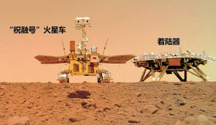

图1

（1）如表所示是太阳系八大行星绕太阳运动情况，表中的“1.88”是①________，基于此形成的“火星运行周期是1.88地球年”是②________，而开普勒经过反复计算和假设后提出的“开普勒第三定律：所有行星绕太阳公转周期的二次方与它们离太阳的平均距离的三次方成正比”是③________。以上编号处应依次填入的内容是。

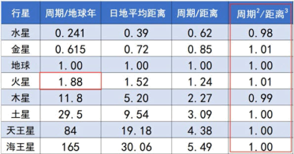

A.知识、数据、信息 B.数据、知识、信息

C.数据、信息、知识 D.信息、数据、知识

（2）“祝融号”火星车上安装有次表层雷达、成分探测仪、磁场探测仪、气象探测仪等设备，实现了对多种外界信息的自动采集。这些设备中一般都有____________（选填：服务器/传感器/路由器）。

（3）图2是小申下载的一张火星图片，其文件属性信息如图3所示。理论上，该文件的数据存储量为____________MB。（只填写计算结果）page number 0

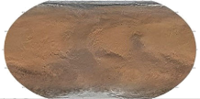 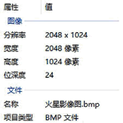

图2 图3

（4）小申使用软件对收集到的各类数字化资源进行压缩，生成了一个ZIP格式的压缩文件，这种压缩方法称为_____________（选填：有损压缩/无损压缩）。

（5）岩石是火星车行驶时的主要障碍之一，从相机拍摄的图像中识别出岩石是“祝融号”的一项重要“技能”。如果你是设计者，已获取了1000张原始火星岩石图像样本，请简述使用监督学习实现此识别功能的关键步骤。

答：____________

（6）区域地图及说明。当机器人从启动程序直至离开地图中的采集区域，采集到的矿石编号依次是_____________。（只填数字，示例：1234）

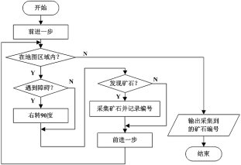 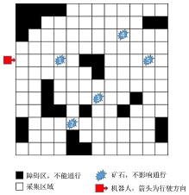

图4 图5

（7）以下关于“祝融号”火星车的工作内容中，体现人工智能技术应用的是（ ）。

A.将太阳能帆板收集到的太阳能转换为电能 B.从相机拍摄的图片中识别出岩石

C.对相机拍摄影像数据进行存储 D.通过自动避障和寻路实现自主科学探测

【答案】 ①. 数据 ②. 信息 ③. 知识 ④. 传感器 ⑤. 6 ⑥. 无损压缩 ⑦. 数据收集、数据预处理、数据集划分、选择模型、训练模型、模型评估、调整模型、预测新数据 ⑧. 124 ⑨. BD

【解析】

【详解】本题考查信息技术综合。（1）1.88为数据，1.88地球年为信息，信息经过论证计算得到知识。page number 1

故选择C。（2）数据自动采集设备一般都有传感器。（3）图像存储容量=分辨率*位深度=2048*1024*24/8/1024/1024=6MB（4）zip压缩文件后，通过解压可以无损的还原文件。故无损压缩。（5）数据收集：第一步是收集包含输入特征和相应标签（目标变量）的训练数据集。这些标签是模型需要学习并预测的结果。数据预处理：对收集到的数据进行清洗和处理，包括处理缺失值、异常值、特征缩放、编码分类变量等，确保数据的质量并使其适合模型使用。数据集划分：将整个数据集划分为训练集和测试集（有时还包括验证集）。训练集用于训练模型，而测试集用于评估模型的性能。选择模型：根据问题的性质选择合适的监督学习模型。常见的监督学习模型包括线性回归、逻辑回归、决策树、支持向量机（SVM）、随机森林、神经网络等。模型训练：使用训练集对选定的模型进行训练。模型通过学习输入特征与标签之间的关系，调整其内部参数以最小化预测误差。模型评估：使用测试集评估模型的性能。常用的评估指标包括准确性、精确度、召回率、F1分数等。评估的目的是了解模型在未见过的数据上的表现。调整模型：根据评估结果调整模型的超参数，以提高其性能。这可能涉及到使用交叉验证、网格搜索等技术来找到最佳的超参数组合。预测新数据：当模型经过训练并调整后，可以用于对新的、未标记的数据进行预测。这是监督学习的最终目的，即利用训练好的模型对新数据进行分类或回归预测。（6）向前移动，收集到1号矿石，第一次右转。向前移动收集到2号矿石，第二次右转。向前移动，第三次右转。向前移动，第四次右转收集到4号矿石。走出地图区域。故124。（7）B选项涉及到模式识别。D选项涉及到自主导航和决策制定的过程。故选择BD。

2. 车联网系统是物联网在智能交通的典型应用。如图所示，车联网通过车与车、车与人、车与路、车与云服务平台的通信，可以为驾驶员提供辅助安全驾驶功能，保障生命财产安全；同时可以提高交通运行效率，进行有效的智能交通管控。请运用所学内容，与小申一起分析以下问题。

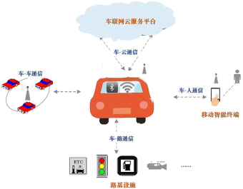

图1

（1）为了更好地了解车联网系统，小申利用在线学习平台进行学习，这体现的信息社会特征是____________（选填：数字生活/在线政务）。page number 2

（2）车联网系统组成要素包括硬件、软件、数据与人。请将左侧的内容动至右侧对应的虚线框中，完善左侧内容与要素的匹配。

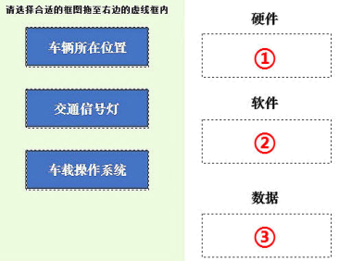

①______________ ②_______________ ③_____________

（3）在车联网系统中的路基设施，装有多种传感器，它们属于物联网基本架构中的（ ）。

A.网络层 B.应用层 C.感知层

（4）某次5G无线网络实验数据显示：在车辆时速100km/h的移动环境下，可以实现接近1.2Gbps的5G网络下载速度。在这样的实验环境下，从云端下载2GB的视频文件理论上大约需要____________秒。（填写计算结果，精确到小数点后一位

（5）在车联网系统中，手机属于移动终端，以下关于移动终端的说法不正确的是（ ）。

A.移动终端多采用集成化程度较高或者体积较小的组件

B.移动终端借助多种内置传感器，可以快捷地完成数据采集工作

C.移动终端和普通计算机终端在内部结构及工作原理上有显著差异

D.移动终端和普通计算机终端在外部形态上的差异是十分显著的

（6）车联网系统感知数据来自车载系统、用户终端等，包括传感器、行车记录仪、车载诊断信息系统等，这些数据表现形式有文本数据、网络日志、音频、视频、地理位置信息等。这体现的大数据特征是（ ）。

A.价值密度低 B.处理速度快 C.数据规模大 D.数据类型多

（7）小申在学校计算机教室访问因特网搜集关于车联网的资料，并备份到自己的云盘。在此传输过程中，将学校网络和因特网进行连接的设备是____________（选填：交换机/路由器）。

（8）车联网系统在使用过程中会产生海量的数据，数据安全面临的主要威胁有：黑客攻击、计算机病毒威胁、内部人员泄密威胁和自然威胁等，请选择其中两个点，分别提出一条有针对性的安全防护措施。page number 3

回答示例：针对……威胁，可以采取的措施有……。

①___________②___________

【答案】 ①. 数字生活 ②. 车辆所在位置 ③. 车载操作系统 ④. 交通信号灯 ⑤. C ⑥. 13.7 ⑦. C ⑧. D ⑨. 路由器 ⑩. 针对黑客攻击威胁，可以采取的措施有：使用防火墙技术，建立网络安全屏障；使用安全扫描工具发现黑客；使用有效的监控手段抓住入侵者；时常备份系统，若被攻击可及时修复；加强防范意识，防止攻击。（或其他答案） ⑪. 针对计算机病毒威胁，可以采取的措施有：安装杀毒软件和防火墙；谨慎下载和安装软件；及时更新操作系统和软件补丁；设置强密码和多层验证；避免打开垃圾邮件和点击陌生链接。（或其他答案）

【解析】

【详解】本题考查信息系统相关内容。结合题目内容，推知：

（1）信息社会的主要特征包括数字生活、信息经济、网络社会和在线政府。网络社会：通常是社会交往、信息传播、知识共享等方面都高度依赖网络技术。数字生活：是人们利用数字化技术，特别是互联网和移动技术，来改善和丰富日常生活的方式。在线政府：通常是政府服务通过在线平台提供，如电子政务、在线行政审批等。信息经济：是信息社会的基本形态，以知识为基础的，是基于信息技术的互联网向经济、社会、生活各领域渗透形成的，以信息产业为主导，以信息产品生产和信息服务为主体的新经济模式。小申利用在线学习平台进行学习，这体现的信息社会特征是数字生活，故本题答案是：数字生活。

（2）车联网系统组成要素包括硬件、软件、数据与人。图示中：车辆所在位置是数据，交通信号灯是硬件，车载操作系统是软件。故②处答案是：交通信号灯，③处答案是：车载操作系统，④处答案是：车辆所在位置。

（3）物联网体系结构：感知层，物联网依靠感知层识别物体和采集信息；网络层，实现对传输的信息进行融合等处理；应用层，是物联网和用户的接口，能够针对不同用户及不同行业的应用，提供相应的管理平台和运行平台。传感器属于物联网的感知层，故本题答案是：C。

（4）1Gbps（gigabits per second） 等于125MB/s（兆字节每秒），下载2GB的视频文件理论上大约需要：2*1024/1.2*125≈13.653333，故本题答案是：13.7。

答案有问题，不能这么解，正确解法：2GB=16Gb,16/1.2=13.3s

（5）移动终端或者叫移动通信终端是指可以在移动中使用计算机设备，广义的讲包括手机、笔记本、平板电脑、POS机甚至包括车载电脑。移动终端多采用集成化程度较高或者体积较小的组件；移动终端借助多种内置传感器，可以快捷地完成数据采集工作；移动终端和普通计算机终端在外部形态上的差异是十分显著的。移动终端设备和台式计算机的最大区别在于移动性和便携性，移动终端的工作原理与计算机基本相同，都包括输入.输出.存储.处理（运算和控制）四个部分。ABD选项说法正确，C选项说法错误。故本题答案是：C。

（6）大数据是指无法在一定时间内用常规软件工具对其内容进行抓取、管理和处理的数据集合。大数据page number 4

的4V特征是指：Volume（数据量大）、Velocity（处理速度快）、Variety（数据类型多样）、Value（价值密度低）。题目描述体现的大数据特征是数据类型多，故本题答案是：D。

（7）路由器是网络中进行网间连接的关键设备，主要工作是为经过路由器的每个数据帧寻找一条最佳传输路径，并将该数据有效地传送到目的站点，基本功能是，把数据（IP报文）传送到正确的网络。交换机通过对信息进行重新生成，并经过内部处理后转发至指定端口，具备自动寻址能力和交换作用，交换机可以将多台电脑连接起来，与交换机互连的电脑本身则具备了互相通信的功能，组成了一个内部局域网。将学校网络和因特网进行连接的设备是路由器。故本题答案是：路由器。

（8）针对黑客攻击威胁，可以采取的措施有：使用防火墙技术，建立网络安全屏障；使用安全扫描工具发现黑客；使用有效的监控手段抓住入侵者；时常备份系统，若被攻击可及时修复；加强防范意识，防止攻击。针对计算机病毒威胁，可以采取的措施有：安装杀毒软件和防火墙；谨慎下载和安装软件；及时更新操作系统和软件补丁；设置强密码和多层验证；避免打开垃圾邮件和点击陌生链接。针对内部人员泄密威胁，可以采取的措施有：加强员工安全意识和培训；建立完善的网络安全防护体系；实施数据分类和分级管理；加强物理安全措施；建立应急响应机制。（表达正确即可）

3. 小申所在的居委会想为银发老人建设“夕阳红”阅读驿站。作为社区志愿者，他想为阅读驿站设计一个小型的信息系统，方便老人们预约座位和查阅书籍。请运用所学内容，与小一起分析以下问题。

（1）在设计阅读驿站服务系统的前期准备中，小申需要根据老人们的预约和借阅习惯，了解该系统的目标期待。这一过程属于（ ）。

A.系统架构 B.总体设计 C.需求分析 D.详细设计

（2）小申对阅读驿站服务系统规划和分析后，还需要确定登录、预约、系统管理等模块以及它们之间的调用关系。其中，用户座位预约模块需要包含（ ）。

A.信息查询 B.信息录入 C.信息修改 D.信息审核

（3）小申设计的阅读驿站服务系统结构示意图如图所示，包含软件的硬件设备是（ ）。

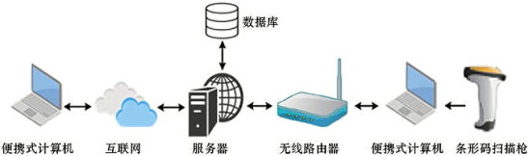

A.无线路由器 B.便携式计算机 C.数据库 D.服务器

（4）座位预约服务功能界面如图所示。阅读驿站服务系统将会对郝爱国老人提交的这条预约信息进行（ ）。page number 5

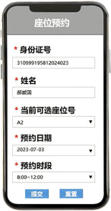

A.数据恢复 B.数据计算 C.数据检验 D.数据加密

（5）郝爱国老人预约产生的数据在传输后，阅读驿站服务系统将会把这些数据存储到____________（选填：数据集/数据库）。

（6）小申使用SeatInfo数据表对预约数据进行管理。如图所示，当郝爱国老人提交座位号A2的预约申请后，请协助小申完成对数据库的操作。

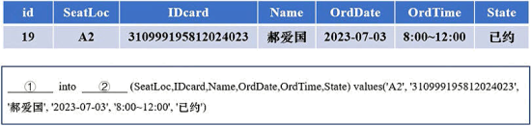

①_______________ ②______________

（7）小申采用Python3环境中Flask框架编写了一个Web应用程序，其路由和视图函数如图所示。执行该程序后，在浏览器中输入网址192.168.0.102:8080/seat，网页显示的内容为“欢迎座位预约”，请在划线处把语句补充完整。

|  |
| --- |
| from flask import Flask # 导入 Flask 框架模块  app=Flask（__name__） # 创建应用实例  @app.route（"①_____"） # 路由  def seat（）: # 视图函数  return"欢迎座位预约" |

page number 6

（8）小申设计的阅读驿站服务系统有座位预约服务功能，可以帮助老人提前预约座位，这体现信息系统（ ）。

A.能抵抗病毒攻击并规避安全隐患 B.能适应危险或恶劣环境

C.推动技术进步 D.便捷、高效，节约人力成本

【答案】 ①. C ②. A ③. B ④. D ⑤. 数据库 ⑥. insert ⑦. SeatInfo ⑧. /seat

⑨.

D

【解析】

【详解】本题考查信息系统。（1）调查老人的预约和借阅习惯，属于信息系统需求分析阶段。故选择C。（2）老人根据座位预约之前需要查询出座位的使用情况。故选择A。（3）服务器要部署软件，包含了软件的硬件。故选择D。（4）信息涉及到隐私信息，例如身份证号，故需要加密处理。故选择D。（5）信息系统的数据存储在数据库中。（6）SQL语句的应用，使用insert语句插入数据。①insert。②SeatInfo。（7）浏览器输入的网址可知，路由函数的路径为/seat。（8）可以通过信息系统线上预约座位，便捷、高效、节约人力成本。故选择D。

4. 学校餐厅为了提升服务质量，更好地满足师生的用餐需求，餐厅调研员随机邀请了200名老师和同学对餐厅的用餐环境、菜品种类、菜品口味、营业时间进行评分，并采集评分数据。请运用所学内容，分析以下问题。

（1）适合餐厅调研员使用的数据采集方法是____________（选填：问卷调查/传感数据采集）。

（2）采集的评分数据存储于“T4_2.csv”文件中，如表所示是部分数据内容。针对红色框中数据存在的问题，运用合适的方法，将程序填写完整，完成数据整理。可以点击图标学科网(www.zxxk.com)--教育资源门户，提供试卷、教案、课件、论文、素材以及各类教学资源下载，还有大量而丰富的教学相关资讯！进入开发环境，数据文件与程序位于同一文件夹目录，本题提供的环境仅用作算法验证。

|  |  |  |  |  |  |
| --- | --- | --- | --- | --- | --- |
| 数据编号 | 用餐环境评分 | 菜品种类评分 | 菜品口味评分 | 营业时间评分 | 综合评分 |
| 学生 1 | 88 | 69 | 94 | 89 | 85 |
| 学生 2 | 70 | 76 | 96 | 81 | 81 |
| 学生 3 | 80 | 73 | 91 | 89 | 83 |
| 学生 3 | 80 | 73 | 91 | 89 | 83 |
| 学生 3 | 80 | 73 | 91 | 89 | 83 |

page number 7

|  |  |  |  |  |  |
| --- | --- | --- | --- | --- | --- |
| 学生 4 | 86 | 60 | 95 | 73 | 79 |
| 学生 5 | 90 | 75 | 99 | 83 | 87 |
| 学生 6 | 71 | 68 | 94 | 89 | 81 |
| 学生 7 | 70 | 51 | 70 | 52 | 61 |
| …… | …… | …… | …… | …… | …… |
| 老师 6 | 94 | 85 | 92 | 70 | 85 |
| 老师 7 | 86 | 60 | 83 | 89 | 80 |
| 老师 7 | 86 | 60 | 83 | 89 | 80 |
| …… | …… | …… | …… | …… | …… |
| import pandas as pd  df=pd.read_csv（"T4_2.csv",encoding="ANSI"）  mydf=①____（subset=['数据编号'],keep="last"）  print（mydf） | | |  |  |  |

（3）整理后的数据存储于“T4_3.csv”文件中。编写程序求出综合评分的平均值，完成数据分析。以下选项填入划线处正确的是（ ）。

|  |
| --- |
| import pandas as pd  import numpy as np  df=pd.read_csv（"T4_3.csv",encoding="ANSI"）  # 获取综合评分数据  score=df["综合评分"]  avg=①____  print（round（avg）） |

A.np.sum（score） B.np.mean（score） C.np.max（score） D.np.min（score）

（4）根据如表所示的评分数据，绘制如图所示的可视化图形。请将程序填写完整，完成数据可视化，可以点击图标学科网(www.zxxk.com)--教育资源门户，提供试卷、教案、课件、论文、素材以及各类教学资源下载，还有大量而丰富的教学相关资讯！进入开发环境，数据文件与程序位于同一文件夹目录，本题提供的环境仅用作算法验证。

|  |  |  |  |  |  |
| --- | --- | --- | --- | --- | --- |
| 数据编号 | 用餐环境评分 | 菜品种类评分 | 菜品口味评分 | 营业时间评分 | 综合评分 |

page number 8

|  |  |  |  |  |  |
| --- | --- | --- | --- | --- | --- |
| 学生 1 | 88 | 69 | 94 | 89 | 85 |
| 学生 2 | 70 | 76 | 96 | 81 | 81 |
| 学生 3 | 80 | 73 | 91 | 89 | 83 |
| 学生 4 | 86 | 60 | 95 | 73 | 79 |
| 学生 5 | 90 | 75 | 99 | 83 | 87 |
| 学生 6 | 71 | 68 | 94 | 89 | 81 |
| 学生 7 | 70 | 51 | 70 | 52 | 61 |
| 学生 8 | 70 | 63 | 100 | 73 | 77 |
| 学生 9 | 92 | 82 | 77 | 80 | 83 |
| …… | …… | …… | …… | …… | …… |
| 老师 1 | 76 | 61 | 94 | 76 | 77 |
| 老师 2 | 88 | 67 | 75 | 72 | 76 |
| 老师 3 | 92 | 82 | 80 | 71 | 81 |
| …… | …… | …… | …… | …… | …… |

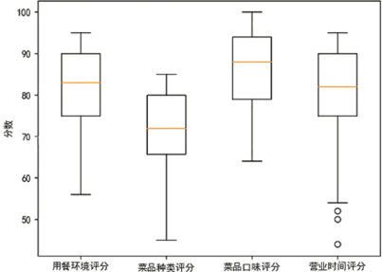

|  |
| --- |
| import pandas as pd  import matplotlib.pyplot as plt |

page number 9

|  |
| --- |
| plt.rcParams['font.sans-serif']=['SimHei']  df=pd.read_csv（"T4_4.csv",encoding="ANSI"）  items=["用餐环境评分"，"菜品种类评分"，"菜品口味评分"，"营业时间评分"]  data1=df["用餐环境评分"]  data2=df["菜品种类评分"]  data3=df["菜品口味评分"]  data4=df["营业时间评分"]  plt.ylabel（"分数"）  ①____（[data1,data2,data3,data4],labels=items）  plt.show（） |

（5）在撰写数据分析报告时，对可视化图形进行分析，无法从图中获得的结论是（ ）。

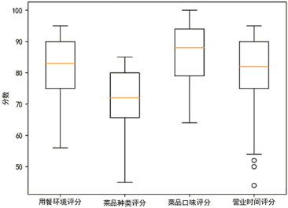

A.各项评分的高分段分布比较密集，低分段分布比较分散

B.整体而言，学校餐厅菜品口味的好评度最高

C.学校餐厅可以增加菜品种类，提高师生的用餐满意度

D.师生普遍认为营业时间的设置不合理

（6）为了分析老师和同学对餐厅的整体评价，餐厅调研员将数据中综合评分60分及60分以上视为“合格”，60分以下视为“不合格”。请设计一个算法，统计“合格”与“不合格”的数量。选择合适的框图，将其拖至右侧流程图的虚线框内，将算法补充完整。page number 10

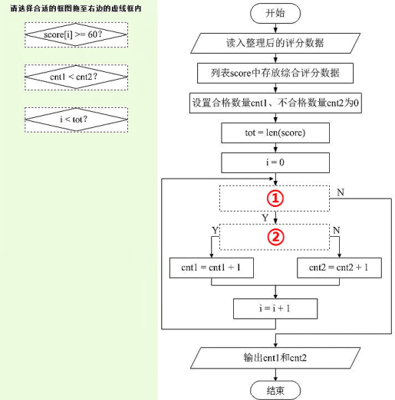

①_______________ ②_____________

（7）根据算法描述，编写程序统计“合格”与“不合格”的数量。请完善程序代码，将程序以原文件名保存在默认位置。点击图标学科网(www.zxxk.com)--教育资源门户，提供试卷、教案、课件、论文、素材以及各类教学资源下载，还有大量而丰富的教学相关资讯！进入开发环境。________

|  |
| --- |
| # 根据算法描述，编写程序统计“合格”与“不合格”的数量  import pandas as pd  df=pd.read_csv（"T4_7.csv",encoding="ANSI"）  # 列表 score 中存放综合评分数据  score=list（df['综合评分']）  # cnt1 用于统计“合格”数量  cnt1=0  # cnt2 用于统计“不合格”的数量  cnt2=0  tot=len（score） |

page number 11

|  |
| --- |
| # 在以下区域继续完善代码  # 以下输出语句，无需修改  print（cnt1,cnt2）  # 根据测试源，判定结果（测试数据结果：195 5） |

（8）如图1所示完善输出内容的格式，运行该程序，出现图2所示的报错信息。请分析程序和报错信息，指出报错原因，并提出相应的修改方法。

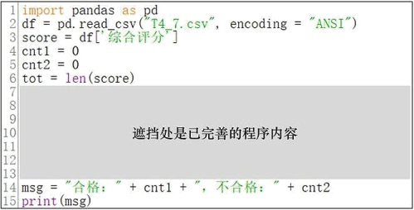

图1

|  |
| --- |
| Traceback （most recent call last）:  File "C:\Users\admin\Desktop\T4_8. py", line 14, in <module>  msg = "合格：" + cnt1 +",不合格:" + cnt2 |

图2

①报错原因：____________________

②修改方法：____________________

【答案】 ①. 问卷调查 ②. drop_duplicates ③. B ④. plt.boxplot ⑤. D ⑥. i<tot ⑦. score[i]>=60 ⑧. while i<tot:

if score[i]>=60:

cnt1+=1

else:

cnt2+=1page number 12

i+=1 ⑨. 数据类型错误

⑩.

msg = "合格：" + str(cnt1) +",不合格:" + str(cnt2)

【解析】

【详解】本题考查程序分析。（1）传感数据采集通常涉及自动化、连续性的数据收集，例如温度、湿度等环境因素的实时监测。然而，在这个场景中，调研员需要收集的是关于用餐环境、菜品种类、菜品口味、营业时间等方面的主观评价，这些评价无法通过传感器直接测量，而需要通过受访者填写问卷或口头回答的方式进行收集。因此，问卷调查是更适合这种主观评价的数据采集方法。故填写问卷调查。（2）删除数据编号重复的数据，保留最后一次出现的数据，调用drop_duplicates方法。（3）调用求平均值的函数mean。故选择B。（4）调用boxplot函数，画出箱线图。故plt.boxplot。（5）观察图像营业时间评分，有3个点异常值，不具有普遍性。故选择D。（6）①循环语句遍历列表score，索引i值每次取出score[i]进行比较。故填写i<tot。②if语句条件判断，当score[i]>=60，则合格变量加1；否则不合格变量加1。填写score[i]>=60。（7）循环遍历列表score，取出每个值与60进行比较，如果大于等于60，则cnt1+=1；否则cnt2+=1。（8）①字符数据不能与数值型数据直接加法运算。数据类型错误。②使用str函数将数值型数据转换成字符型数据，然后加运算，功能是字符合并。

page number 13